白碱滩区工业和信息化局（数字化发展局）技术改造投资项目备案服务流程图

一、权限内企业“零土地”技术改造投资项目承诺备案
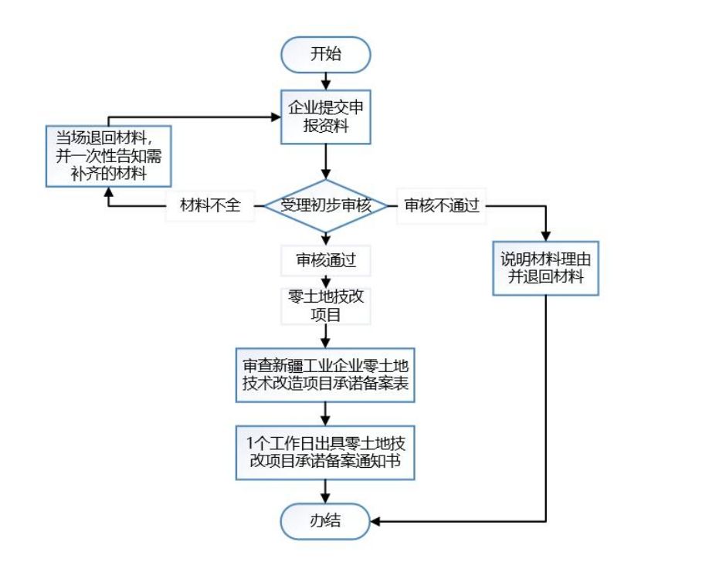

二、权限内企业技术改造投资项目备案（非零土地）
